Comemoração de Fiéis Defuntos 2020

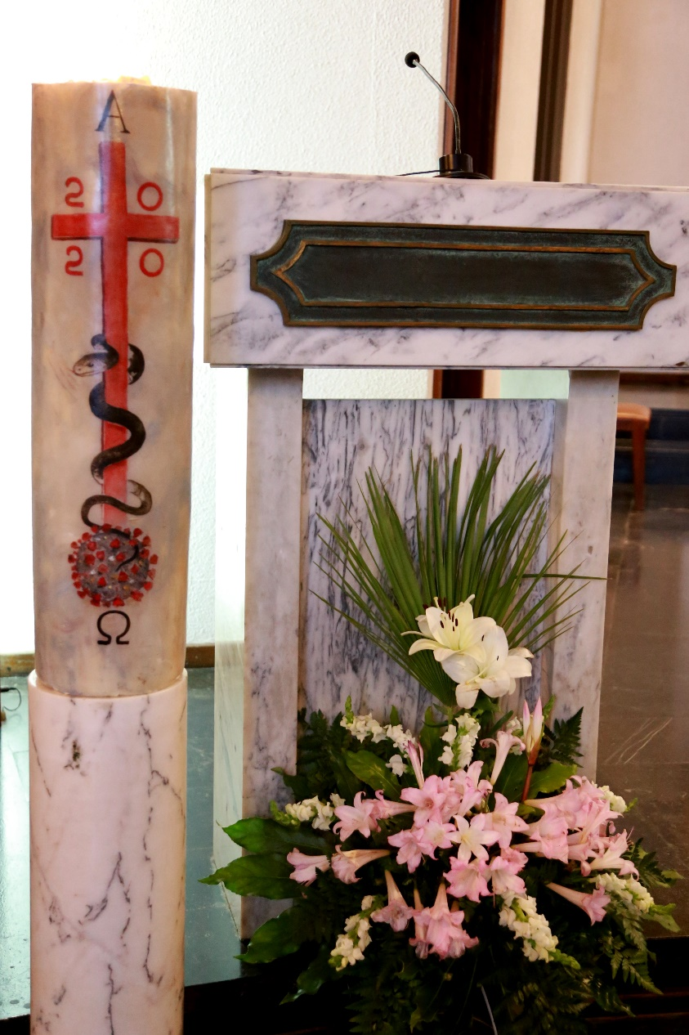

É bom esperar em silêncio a salvação do Senhor!
Lm 3,26
Ritos Iniciais

Saudação inicial | Monição inicial

P. Ontem não pudemos ser fiéis à bela tradição popular de uma romagem ao cemitério, para uma oração comunitária, para o gesto terno de colocar flores e acender uma vela sobre os restos mortais de um familiar. São gestos simples, que antecipávamos para o dia feliz de Todos os Santos. Na flor está o sinal promissor da vida nova que florirá daquele corpo lançado à terra como o grão de trigo. Na vela entrevemos o esplendor da luz perpétua, a partir daquela vida que se consumiu até ao fim, para ser consumada e ateada no fogo daquele amor que não acaba. Mas, graças a Deus, podemos ainda rezar por eles. Isso pode não só ajudá-los, mas também tornar mais eficaz a sua oração em nosso favor. Mas mais e acima de tudo isto, podemos celebrar juntos a Eucaristia, em comunhão com todos os nossos irmãos e irmãs. «A Igreja oferece pelos defuntos o sacrifício eucarístico da Páscoa de Cristo, a fim de que, pela mútua comunhão entre todos os membros do Corpo de Cristo, se alcance para uns o auxílio espiritual e para outros consolação e esperança» (IGMR 379). Que esta celebração “aumente em nós a esperança de que os nossos irmãos e irmãs, chamados a ser pedras vivas do templo eterno de Deus, ressuscitarão gloriosamente com Cristo” (cf. Ritual das Exéquias, n.º 97).

Ato penitencial

P. Para nós e para os que partiram antes de nós, invoquemos a misericórdia do Senhor:

P. Senhor, Vós sois o Caminho para a Casa do Pai. Senhor, tende piedade de nós!
R. Senhor, tende piedade de nós!
P. Cristo, Vós sois a Verdade que nos liberta. Cristo, tende piedade de nós!
R. Cristo, tende piedade de nós!
P. Senhor, Vós sois a Ressurreição e a Vida. Senhor, tende piedade de nós!
R. Senhor, tende piedade de nós!

Oração coleta

Liturgia da Palavra

1.ª Leitura: Lam 3, 17-26

Leitura do Livro das Lamentações

A minha alma não conhece a paz,
não sei o que seja a felicidade.
Eu disse: «Desapareceu a minha força
e a esperança que me vinha do Senhor».
A recordação da minha miséria e da minha vida errante
é absinto e veneno.
A pensar nisto constantemente,
a minha alma desfalece dentro de mim.

Eis o que vou recordar em meu coração
para reavivar a esperança:
A misericórdia do Senhor não tem fim,
não tem limites a sua compaixão,
mas renova-se todas as manhãs;
é grande a sua fidelidade.
«O Senhor é a minha herança» – diz a minha alma –
por isso Eu espero n’Ele.
O Senhor é bom para quem n’Ele confia,
para a alma que O procura.
É bom esperar em silêncio a salvação do Senhor.

Palavra do Senhor.
R. Graças a Deus.

Salmo Responsorial: Salmo 24 (25), 6 e 7.17-18.20-21(R. 1 ou 3a)

Refrão: Para Vós, Senhor, elevo a minha alma.

Lembrai-Vos, Senhor, das vossas misericórdias
e das vossas graças que são eternas.
Lembrai-Vos de mim segundo a vossa clemência,
por causa da vossa bondade, Senhor. Refrão

Aliviai a angústia do meu coração
e livrai-me dos meus tormentos.
Vede a minha miséria e o meu tormento
e perdoai todos os meus pecados. Refrão

Defendei a minha alma e livrai-me:
não me envergonharei de ter confiado em Vós.
A inocência e retidão me protejam,
porque em Vós pus a minha esperança. Refrão

Aclamação ao Evangelho: Aleluia. Aleluia. Aleluia. Eu sou a ressurreição e a vida, diz o Senhor. Quem acredita em Mim nunca morrerá. Aleluia. Aleluia. Aleluia.

Evangelho: Forma breve Jo 11, 21-27

Evangelho de Nosso Senhor Jesus Cristo segundo São João

Naquele tempo,
disse Marta a Jesus:
«Senhor, se tivesses estado aqui, meu irmão não teria morrido.
Mas sei que, mesmo agora, tudo o que pedires a Deus,
Deus To concederá».
Disse-lhe Jesus: «Teu irmão ressuscitará».
Marta respondeu:
«Eu sei que há de ressuscitar na ressurreição do último dia».
Disse-lhe Jesus: «Eu sou a ressurreição e a vida.
Quem acredita em Mim, ainda que tenha morrido, viverá;
e todo aquele que vive e acredita em Mim, nunca morrerá.
Acreditas nisto?».
Disse-Lhe Marta:
«Acredito, Senhor, que Tu és o Messias, o Filho de Deus,
que havia de vir ao mundo».

Palavra da salvação.
R. Glória a Vós, Senhor.
HOMILIA NA COMEMORAÇÃO DE FIÉIS DEFUNTOS 2020

1. Mais um prego no caixão desta morte que nos mata de solidão, em tempos de pandemia! Ontem não pudemos ir em romagem aos cemitérios, para ali fazer uma oração comunitária. Temos de nos reinventar, no nosso modo de viver e de celebrar a vida, no nosso modo de celebrar e viver a morte, unidos a Cristo na sua Páscoa, na esperança cristã da Ressurreição. A Eucaristia, que une o Céu e a Terra, que celebra e anuncia a morte e a ressurreição do Senhor, até que Ele venha, é ainda e sempre o melhor lugar para celebrar, à mesa de irmãos e irmãs, esta comunhão alargada entre os peregrinos da Casa do Pai e aqueles que habitam já a sua Casa.

2. Tenho vivo na memória o cenário dramático de algumas mortes e funerais, em tempos de confinamento e desde aí. E dói-me ainda a dor de quem viu partir o seu ente querido sem um derradeiro abraço, tendo este talvez, como última manifestação de amor, o olhar impotente de um médico ou enfermeiro, num sorriso que se escondia por detrás de uma máscara. Mais do que nos ter morrido alguém querido, dá a impressão de nos ter desaparecido alguém, que nos foi subtraído do nosso olhar curativo, numa espécie de saída furtiva do cenário desta vida. São dois dramas num só ato: o de quem morreu, sem uma presença familiar junto de si, e o das famílias, que nem sequer se puderam despedir, com a ternura dos afetos.

3. O luto na era da COVID-19 não é só o luto pelos que nos morrem. É o luto pela última imagem que não tivemos, pelas palavras que não dissemos, pela homenagem que não fizemos, pelos abraços que não pudemos dar. E quando até os ritos exequiais da despedida são negados, ocultados ou abreviados, o aguilhão da morte pode ficar-nos perigosamente colado à pele. Precisamos, por isso, de dar um significado pascal a uma espécie de morte, que nos aparece como injusta e clandestina. Daí a importância, para uma lenta elaboração do luto, de podermos celebrar os ritos exequiais, que dão expressão à dor e à perda de quem se sente assaltado por tal morte furtiva. Precisamos de ritos. O rito é próprio do ser humano e onde faltam os ritos de despedida há uma clara falha de humanidade, que nos atira para uma nova solidão que se acrescenta à solidão da própria morte.

4. Tais situações dolorosas requerem uma ajuda espiritual emergente, para elaborar o luto, que não é mais do que uma lenta ressignificação da trama da vida e do trauma da morte. Como viver então o luto, nestes tempos de pandemia (e não só)? Sugiro-vos um breve decálogo:

- Olha para o teu ente querido, através de uma foto, de um filme. Expressa-lhe, com palavras, gestos e sentimentos de ternura, a tua gratidão. Dá graças pela sua vida, consumada na morte, transformada e ressuscitada agora pelo poder de Deus. O amor é o que fica de tudo o que passa. O amor não acaba nunca!

- Se tens motivos, formula a tua prece de perdão, por alguma coisa em que possas ter falhado ou por alguma palavra, gesto ou omissão, em que possas ter ofendido aquele que partiu antes de ti. O amor tudo desculpa, tudo suporta!

- Se sentes o peso de alguma culpa, retira da tua mente a parte irracional. Se tens motivos objetivos para sentir essa culpa, perdoa-te amavelmente, aceitando a tua fragilidade e acreditando que aquele que te ama, lá do Céu, envolto no amor de Deus, também te perdoará. O amor não guarda ressentimento!
- Pede ajuda a alguém que te possa acompanhar no luto: um amigo, um confidente, um psicólogo, um confessor, um diretor espiritual. Não te queiras curar ou salvar sozinho, ou só pelas tuas próprias forças. O amor não é altivo nem orgulhoso!

- Apanha ar fresco e luz solar, faz exercício, mantém a rotina e o contacto regular com outras pessoas, recorrendo a uma chamada ou videochamada. Na internet busca, com critério, recursos que te ajudem a humanizar a tua situação. Mas faz algumas pausas na informação. O amor é prestável e criativo!

- Cultiva a tua interioridade com reflexões e orações de agradecimento por tudo o que viveste com essa pessoa. Reza por ela e com ela. Pede que reze por ti e contigo. Intercede por essa pessoa, sobretudo na Eucaristia. O amor é amável!

- Afasta da tua mente e ao teu redor pensamentos ou comentários que sejam só de lamentação. Abismo atrai abismo. Mas a beleza do amor atrai o belo amor!

- Pensa que a distância física, que tanto te faz sofrer, longe dos teus familiares e amigos, é um sinal poderoso do teu amor ao próximo, do cuidado pela sua e pela tua vida. O amor não procura o próprio interesse!

- Não cultives pensamentos macabros, catastróficos, mas, no silêncio orante, guarda palavras e imagens de confiança no amor de Deus, que é sempre maior do que o teu coração. O amor não é inconveniente.

- Cultiva pensamentos e sentimentos de agradecimento, também por aqueles que cuidaram do teu ente querido, ao longo da vida e até à morte. Reza agradecido por todos eles. E confia-os à graça de Deus.

Lembra-te: “Quem ama já passou da morte para a Vida” (1 Jo 3,14)!

Credo batismal
R. Sim, creio.

Oração dos Fiéis

P. Elevemos a nossa oração a Deus Pai todo-poderoso, que ressuscitou a Jesus Cristo, seu Filho, e imploremos a paz e a salvação dos vivos e dos mortos, dizendo: R. Ouvi-nos, Senhor.

1. Para que confirme todo o povo cristão na unidade da fé e na esperança da gloriosa ressurreição, fruto do amor mais forte do que a morte. Oremos ao Senhor.

2. Para que livre os homens e mulheres dos horrores da fome, da pandemia e da guerra e de qualquer forma de abuso e de violência sobre a Terra. Oremos ao Senhor.

3. Para que manifeste a sua bondade aos nossos irmãos e irmãs sem terra, sem teto e sem trabalho, sem pão, sem fé, sem amor e sem esperança. Oremos ao Senhor.

4. Para que acolha, na companhia dos Santos, os nossos irmãos e irmãs que receberam pelo Batismo o gérmen da vida eterna e pela comunhão eucarística o penhor da futura glória. Oremos ao Senhor.

5. Para que leve ajuda e dê conforto aos nossos irmãos e irmãs que estão de luto ou estão na luta pela defesa da vida, no difícil combate à pandemia. Oremos ao Senhor.

6. Para que reúna um dia no seu reino glorioso os que aqui se reuniram na fé e na esperança. Oremos ao Senhor. R.

P. Nós Vos pedimos, Senhor, que a nossa oração seja proveitosa à vida dos vossos filhos e filhas; purificai-os de todos os seus pecados e fazei-os participar na plenitude da vida, da luz e da paz. Por Cristo, nosso Senhor.
R. Ámen.

Liturgia Eucarística

Apresentação dos dons | Cântico de ofertório | Oração sobre as oblatas
Prefácio dos Defuntos V | Santo | Oração Eucarística I
Ritos da Comunhão
Oração pós-comunhão – Oração pelos Seminários (Semana dos Seminários 2020)

Senhor Jesus, Filho muito amado do Pai,
envia a força suave do Espírito,
para que desperte em todos nós
a decisão de irmos ter contigo para Te seguir.

Dá aos seminaristas amor à vocação
e a graça do compromisso de fidelidade ao Evangelho.

Faz dos nossos seminários comunidades de discípulos,
onde se vive a fraternidade mística.

Confirma nos dons do Espírito Santo os formadores,
recompensa e abençoa os benfeitores,
ampara o nosso Bispo e os nossos párocos,
para que sejam sempre fiéis ao dom do seu sacerdócio.

Que o Teu olhar desperte a generosidade
e a coragem dos jovens para Te seguirem.

Concede às nossas famílias a ousadia
de Te proporem como caminho, verdade e vida.

Senhor Jesus,
com a intercessão de Maria, Tua e nossa Mãe,
dá à Igreja felizes e santas vocações sacerdotais.
Ámen!

Ritos Finais

Aviso: Semana dos Seminários: Adoração do Santíssimo Sacramento, quinta-feira, às 18h00, seguida de Missa pelas vocações sacerdotais, às 19h00.

Bênção final

P. Deus de toda a consolação,
que na sua infinita bondade criou o homem
e pela ressurreição do seu Filho Unigénito
vos deu a esperança de com Ele ressuscitar,
vos conceda a sua bênção. R. Ámen.
P. A nós, ainda peregrinos neste mundo,
conceda o Senhor o perdão de todos os pecados
e dê a todos os que já morreram
o lugar da luz e da paz no seu reino celeste. R. Ámen.
P. Para que todos nós, que acreditamos em Jesus Cristo,
verdadeiramente ressuscitado de entre os mortos,
vivamos com Ele na alegria que não tem fim. R. Ámen.

P. A bênção de Deus todo-poderoso,
Pai, Filho e Espírito Santo,
desça sobre vós e permaneça convosco para sempre.
R. Ámen.

Despedida

Inspirado e adaptado de JOSÉ CARLOS BERMEJO, La esperanza en tempos de coronavírus, Ed. Sal Terrae, 2020, p. 87.

